增值税余额统计：核对进项、销项及关联发票｜云上订货系统
按本页实际票据来源、开票期间和税费公式核对进销项差额，原票面、库存与资金结果分别确认。

1. 进入增值税余额，先确认进项销项的原票据来源
在管理端报表中找到“增值税余额”，先把进项、销项各自来自什么记录说清。本页列出的销项来自登录企业的客户开票记录，进项来自供应商来票记录。它不是把所有销售订单税费减所有采购订单税费，也不是把发票进销库存的金额直接搬到这里。只有符合本页有效状态和期间条件的原票据，才进入这次查询。
可核的主要列是发票号码、备注、附件、增值税类别、发票类型、单号、供应商或客户名称、单据金额、增值税税费和开票时间。外侧条件有开票时间、销项或进项方向，以及增值税普通、专用和其他发票类型。号码或备注可以用关键词查，但不能把它当成商品规格、客户名称或任意业务字段全文搜索。
先分别查看进项和销项，再回到不限定方向的同一期间，避免只看一边就解释企业整体余额。本页没有独立公司主体下拉或商品规格分组，也没有任意选择审核状态的控件；原票种、原订单和有效资料需要到相应业务记录核。看到本页单号不代表能直接点击跳到全部原单，查找时保留原号码和原关联范围。
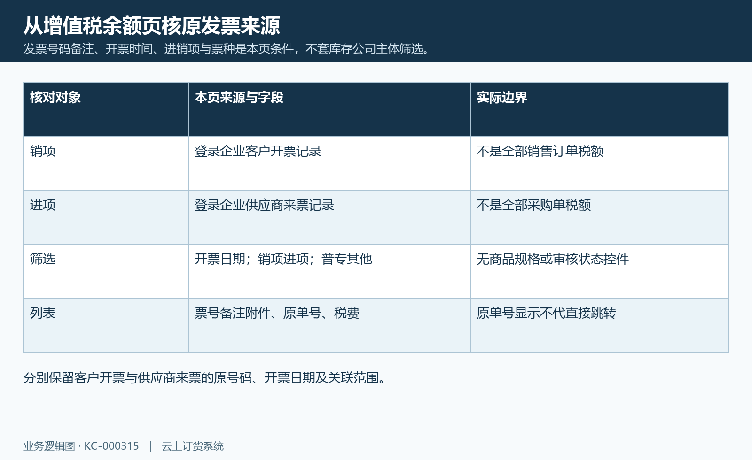
图1：发票号码备注、开票时间、进销项与票种是本页条件，不套库存公司主体筛选。

2. 以开票日期定期间，审核和有效状态分层核对
开票时间筛选按日期选择开始和结束，页面默认范围是一年前到当天，不能习惯性当作本月。开始日期补当天起点，结束日期补当天终点，比较结果前核完整回显。所用日期是原开票记录保存的开票日期，不是录入创建日、审核日、原销售或采购提交日，更不是收款付款或实物入库日期。
原票据还必须是有效记录、状态超过初始待处理且排除作废。客户开票的初始状态是待开票，已处理开票记录按本页条件进入；供应商来票初始为待审核，审核后的待保管与已保管都可能计入，不能把进项限定解释为仅已保管。原采购的开票进度、原订单是否完成和本页票据状态也不是同一个字段。
同一张票在以前日期开具、后来录入或审核，重查以前开票期间可能出现新记录。已经作废或删除失效的原票则按本页相应有效状态退出，但原单、关联分配和外部票据的处理仍需回查。软件查询不是固定期末快照；保留查询时间及所选开票期间，不能用昨天的截图证明今天重新查询应该永远相同。
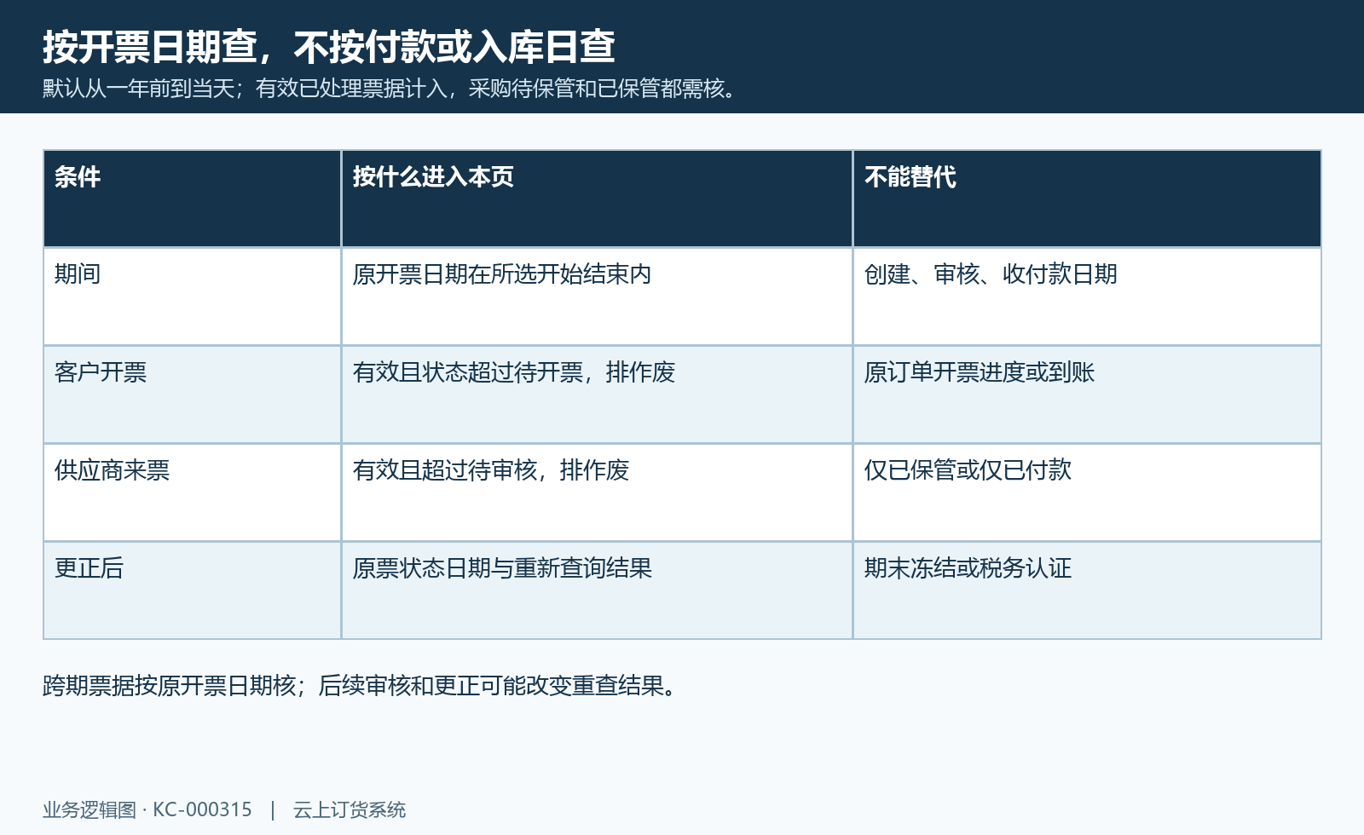
图2：默认从一年前到当天；有效已处理票据计入，采购待保管和已保管都需核。

3. 余额按进项减销项核，负号与期末余额不混用
顶部有增值税余额、进项和销项三项，先看方向及负号。本页将进项税费作为正向金额，销项汇总按负数回显，余额按进项税费减销项税费计算。例如软件匹配记录中的进项为一百二十元，销项税费为八十元，余额是四十元；销项区域显示负八十元，复算时不要把负号再翻一次造成两次扣减。
单行销项税费也有负号展示，原开票金额本身若含退货或更正方向，必须查原保存金额。不能单凭红色或蓝色认定票据一定是普通销售或合法红字。若只筛销项，进项没有匹配行时，余额表现为该方向差额；只筛进项也同样是局部范围，不代表企业全期间结果。
这里的余额没有自动加上期初税额余额、以前留存余额或真实已缴税款的步骤，它是当前匹配记录的税费差。余额为正不代表可提现的资金，为负也不能直接当作实际应缴金额。解释时同时写进项、销项和筛选条件，让另一位核对人员可以复算；不要只抄一个余额数，让方向和期间都丢失。
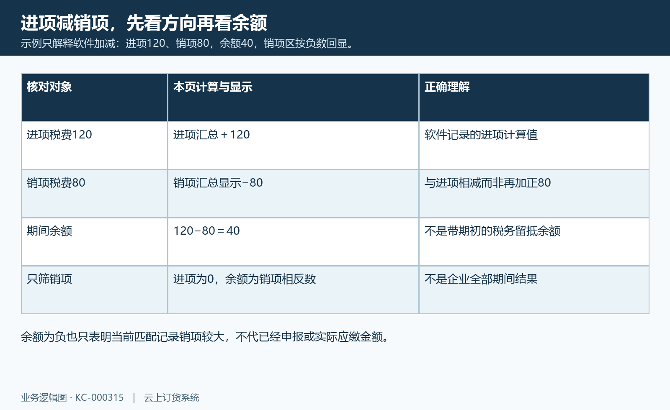
图3：示例只解释软件加减：进项120、销项80，余额40，销项区按负数回显。

4. 客户销项核原开票金额、分配与退货税费
客户销项先分清单笔关联和多单分配。直接关联订货单时，算法使用原开票金额乘原订货单税率百分比，再乘原保存汇率，最后舍入到两位；“单据金额”列却可显示原订单全额。因此一张订单部分开票时，税费不能拿整张订单全额重新算，开票金额也不能从单据金额列猜出来。
直接关联退货单的记录，会回关联订货单取税率，使用退货关联中的汇率和开票金额。多单开票则沿有效关联分配，分别按分配金额和各原订货单、退货单的税率汇率计算后，用订货分配税费减退货分配税费；它不是每张票一律用同一张订单的税率。核对时列清原订单号、退货单号、分配金额、原税率与原汇率，避免一张原订单出现多次关联时重复拿原单全额加税。
本页计算不能直接被解释为照抄所有原票面税额：原开票记录还有自己的税额等资料，本查询走的是上述原业务关联计算。若票面、保存票额和本页税费不同，先查原关系和舍入，不自行将含税拆价或另一报表算法换进去。没有原关联税率、缺少原单或不同退货方向时，保留原空缺与差额，不能把空值认定成免税或税额一定为零。
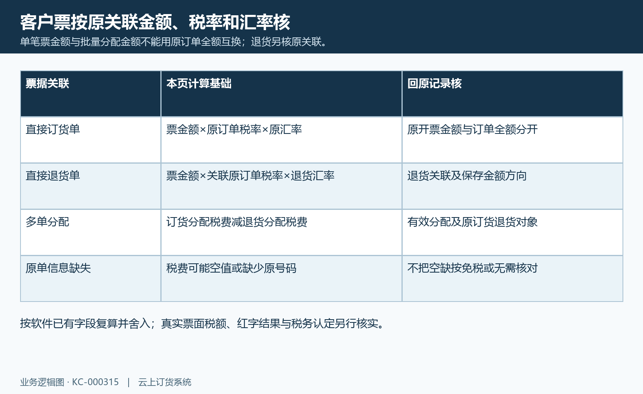
图4：单笔票金额与批量分配金额不能用原订单全额互换；退货另核原关联。

5. 供应商进项核原采购、票种与来票分配
供应商进项来自来票记录，与客户销项是不同方向。直接关联采购单时，本页按来票金额、原采购税率和原采购汇率计算税费；单据金额列可以显示整张采购单全额。部分来票、分次来票时，应回原来票记录核每次保存票额，不能把一笔来票当成采购已经全部收票，也不能用付款总额代替来票金额。
一张来票关联多张采购时，沿有效采购来票分配分别累计金额、原采购税率与汇率，再汇总到这条票据。要确认某张采购贡献了多少进项，需查原分配金额和原采购，而不是只看供应商名称。批量关联原单金额的加总也不是票面金额，遇到多个原采购号码更应防止将票据总额重复分配给每一单。
本页供应商方向的发票类型取自关联采购的开票需求类型，批量分组还需逐张采购确认。若原采购需求为专票而收到的实际票不同，不能仅以本页类型筛选命中就证明票据资料一致。普票、专票和其他类型在本软件筛选中出现，也不表示软件已判定法定抵扣资格；实际票面、企业税务处理及外部认证结果应分别核实，本页不提供该资格结论。
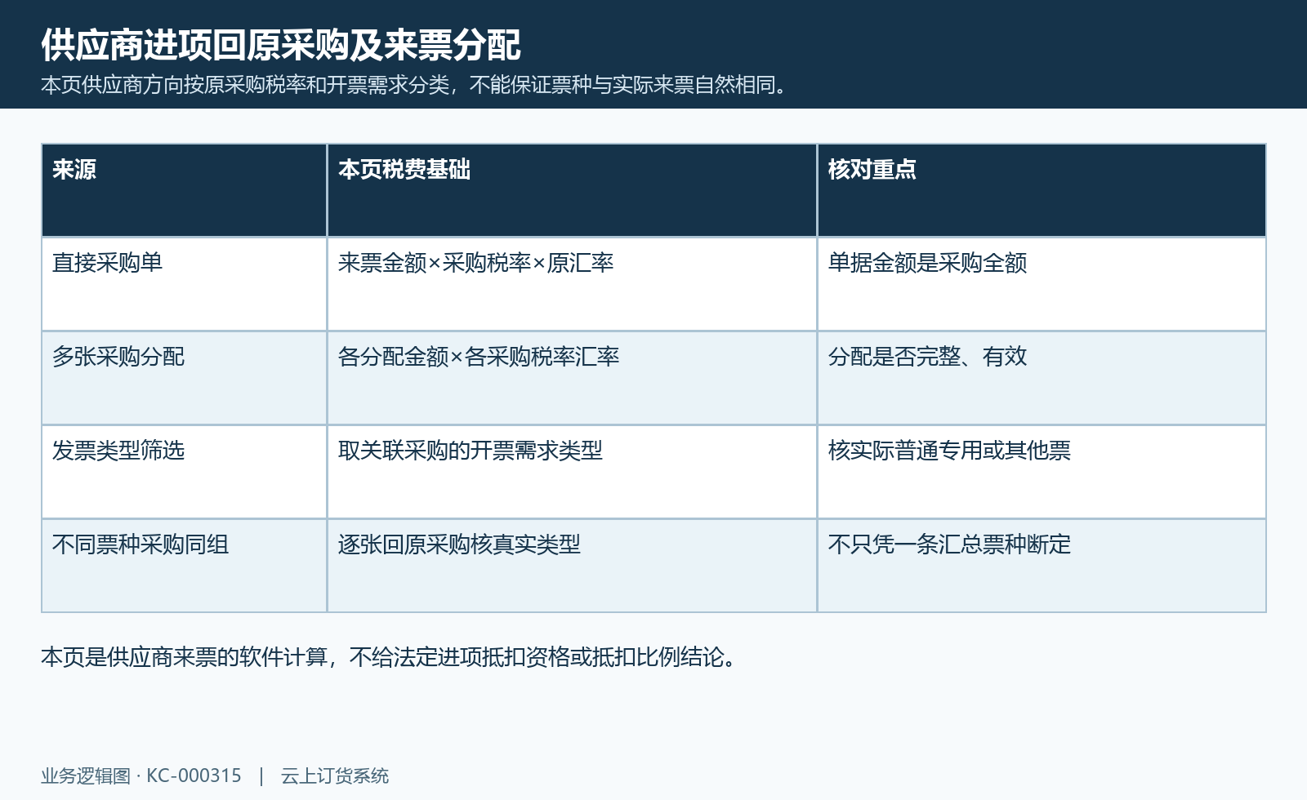
图5：本页供应商方向按原采购税率和开票需求分类，不能保证票种与实际来票自然相同。

6. 用票号附件和原单号查差异，不把单据金额当票额
发现税费异常，用发票号码或备注定位原行，再回客户开票或供应商来票记录。核对发票方向、票种、开票日期、票额、对方名称、原单关联和分配，把同号记录分别按来源核清。本页关键词只查号码与备注，不保证所有主体、方向和状态共有统一号码防重，也不能用一个搜索结果宣布其他同号记录不存在。
单号列可以显示订货和退货号码，批量关联可出现多个号码；显示这些文字不等于本页已提供一键打开各原业务的动作。按原单号到相应订单、退货或采购记录中核原税率及汇率，再比原票面和业务保存值。对方名称也可能来自当前客户、供应商资料，资料调整后的显示与原票据保存内容不能自动当成同一版本。
附件栏按配置对相应图片或PDF提供展示入口，具体保存格式和可打开内容仍应逐个确认。文件图标或一张图片能看见，不证明所有附件已完整、内容相同或已经税务认证；打不开时保存原票号和原提示，到原记录核文件及权限。不能为了消除差额而只换附件、改备注或把单据金额改成票额，原关系和计算基础要一起回查。
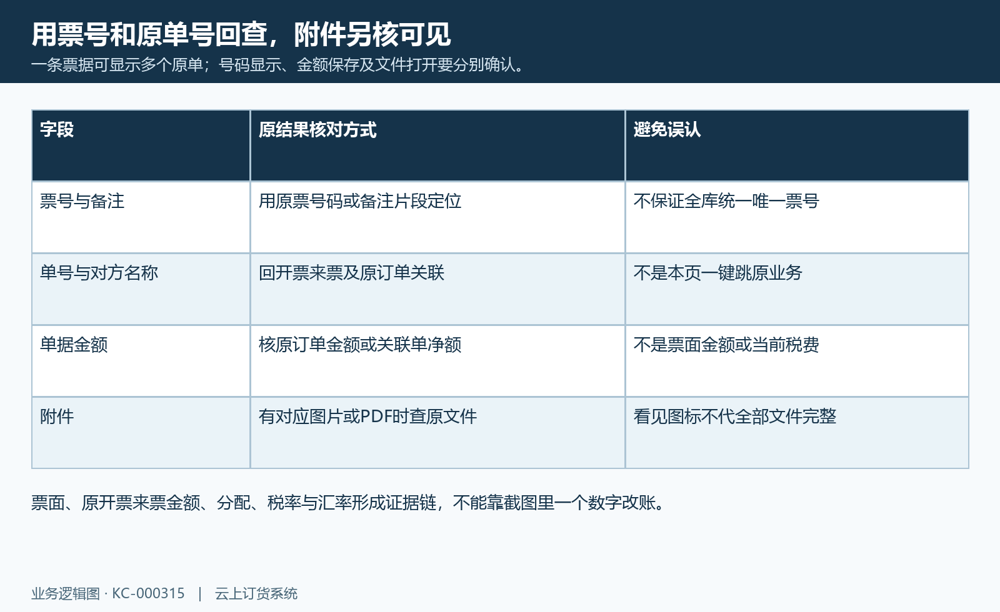
图6：一条票据可显示多个原单；号码显示、金额保存及文件打开要分别确认。

7. 分页排序、零值失败与留存范围逐项确认
列表默认按开票日期倒序，核异常时先把同日期不同票号和方向区分，不用页面先后顺序推测税务处理先后。分页只是展示部分匹配记录，顶部统计与逐页明细需在同一组开票时间、方向、票种和关键词条件下核对；不要仅把当前一页加总便认定顶部余额错误，也不要把翻页时漏抄的一笔当成作废。
没有匹配记录时三项可回显为零；有票但税费关联为空，也要回原单辨别。先检查开票日期是否在范围内、待处理票是否尚未进入、原票是否作废失效以及采购需求票种是否与筛选相同。缺失原关联和合法零税费是不同问题，零值画面本身不能证明已核税务余额为零。
查询成功后公用列表才更新明细和统计；失败或超时时，界面可能仍保留旧数字，应重新确认条件回显与成功结果，再解释变化。本页没有专用导出按钮，当前页可见数据不能直接当作完整期间文件。需要留存时记录条件、查询时间、票号清单和原业务证据；没有实际文件就不能标记已导出，更不能承诺文件自动含全部期间明细。
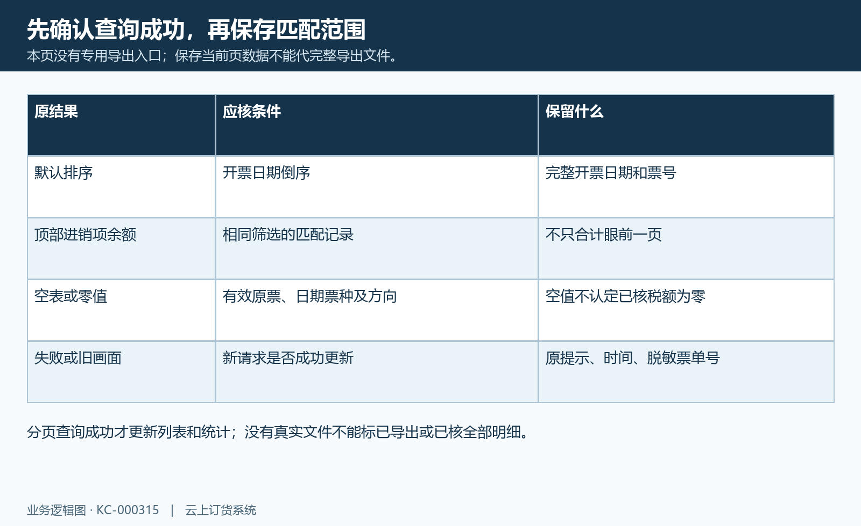
图7：本页未见专用导出入口，当前页可见数据不等于完整期间文件。

8. 发票库存、收付款与真实税务结果分别核对
发票进销库存关注票面商品规格、单位、普专票数量金额、含税单价及公司主体，与这里的进项销项税费差是两类对象。历史PC库存页局部展示数量、金额和税率列；其库存字段不能代替本页进项销项税费余额结果，库存金额为零不能直接证明本页进项销项都是零。本页也未给所有全量发票、商品库存和税票品名的统一汇总承诺。
收款与开票对照表用于核收款和开票金额差，收款账户用于核账户收付余额，利润表与资产负债表按各自项目取数。它们不能作为本页税费计算的替代数据源。来票已经审核不代表供应商已付款，客户开票进入销项也不代表货款到账；实际收付款仍沿原资金记录核。若同时核几个页面，分别记录各自期间、对象及日期依据，而不是强行让所有合计相同。
最终应能说明当前匹配范围、两方向原票据状态、开票日期、单笔或批量关联金额、原税率汇率和舍入，以及差额尚缺哪项原证据。真实申报、缴税、抵扣资格和认证结果要由相应业务依据确认，不由本软件余额数自动证明。本文历史图与业务图说明核对方法，当前部署入口、岗位权限、同数据结果及原文件仍需实际核验；保住原记录，比只改一个余额更有助于找到差额来源。
图8：历史PC发票进销库存的含税单价、库存数量金额、税率及公司主体字段局部；属于另一库存页，不能充当本页进销项余额。

下一步学习
- 销售发票处理：开票申请与开票记录核对｜云上订货系统
- 采购发票登记：供应商来票与采购业务核对｜云上订货系统
- 全量发票管理：录入、审核、作废与发票库存核对｜云上订货系统
- 发票进销存：核对普专票库存、变动明细与后续开票｜云上订货系统

